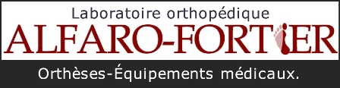

Orthésiste et mécanicien d’atelier de fabrication des orthèses et appareillages
Coordonnées de l’emploi :
7272, Boul. Maurice-Duplessis, Montréal, Québec H1E 6Z7
Tél : 514-494-0001
Email : info@alfaro-fortier.ca

Description des tâches :

Fabrication d’orthèses plantaires
Ajuster des appareils orthopédiques
Sabler et balancer les orthèses plantaires
Assembler les matériaux pour orthèses plantaires
Planifier et organiser ses tâches
Examiner la qualité du produit fini et veiller au respect des standards de qualité
Effectuer le suivi post livraison auprès des patients
Vous aurez à participer à chacune des étapes de la fabrication des orthèses et appareillages médicaux.
Fabriqués sur mesure pour une clientèle à besoins particuliers, tous nos produits doivent respecter des standards élevés de qualité.
Compétences requises :
D.E.C. en technique d'orthèses et de prothèses orthopédiques ( ou en cours )
Être manuel et avoir de la patience
Bonne dextérité manuelle, minutie
Autonomie
Capacité à travailler en équipe
Polyvalence
Avoir un permis de conduire
Soucis du travail bien fait

Horaire: temps partiel 20-24 heures semaine.
Rémunération : selon l’expérience
Date d’entrée en fonction : mai 2019
Le candidat intéressé doit faire parvenir son curriculum vitae à :
Mme Caroline Fortier par télécopieur au 514-494-1110 ou par courriel à info@alfaro-fortier.ca
Nous apprécions l’intérêt que vous portez envers notre entreprise, cependant nous communiquerons seulement avec les candidats retenus. La forme masculine a été utilisée dans le seul but d’alléger le texte

